Unix Programming Project2

컴퓨터과학과

201710904_김수환

-주제 설명

클라이언트에서 지역을 입력하면 서버에서 파일에서 읽어와 우편번호를 알려주는 대소문자를 구별하는 우편번호 검색 프로그램.

시스템 설계도)

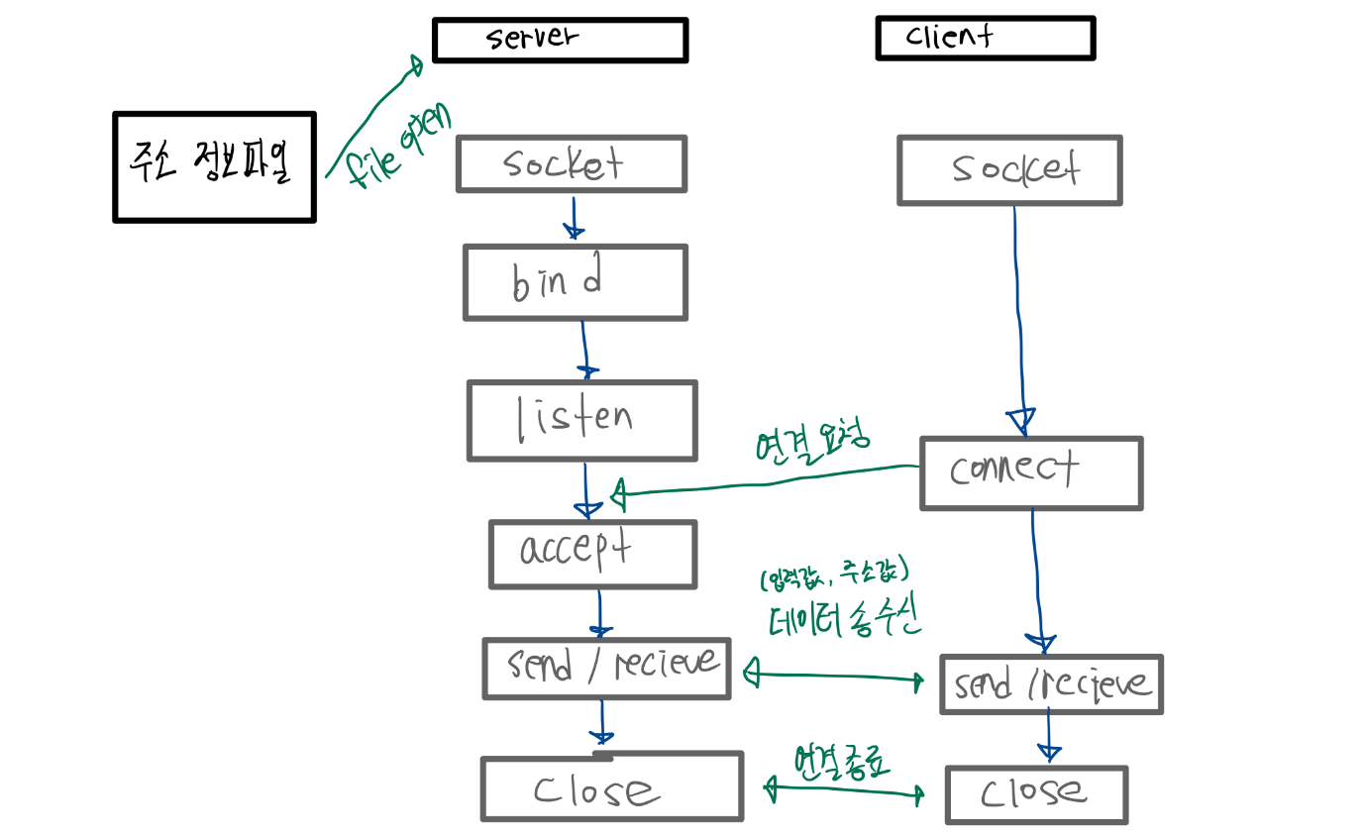

사용된 기술)

(주된 기술: 파일 입출력, 소켓 프로그래밍, string비교)

파일 입출력을 위해 FILE *fp를 선언한다.

buf는 client측에서 입력하는 문자열을 담는 배열이고 line은 파일로부터 받는 문자열을 담는 배열이다.

서버측 서버를 설정한다. 이때 포트번호는 9000을 사용했다.

client에서 입력한 문자열과 파일에 있는 내용을 비교해서 출력해주는 부분이다.

Pass=0으로 설정해서 입력되지 않았거나 일치하는 내용이 있으면 +해주는데 이는 검색하려는 내용과 일치하는 내용이 없을 때 사용하려고 설정했다.

Strncmp를 통해 아무것도 입력되지 않는다면 지역을 입력하라는 문자열을 출력해주고 다시 입력을 받는다. Strstr을 통해 일치하는 부분이 있으면 그 내용을 출력해준다.

서버측과 마찬가지로 client측의 주소를 설정해준다.

stdin에서 입력하는 내용을 buf_in에 저장을 하고 소켓에 작성해준다.

quit를 입력하면 종료

server에서 보내주는 문자열을 받는데 이 때 end를 받으면 서버측 일이 끝났다는 것을 의미해 다시 검색을 할 수 있도록 해주고 주소에 대한 내용을 출력해준다.

사용 매뉴얼)

Server와 client를 실행 시키면 Input Area라는 문자열이 출력된다. 이때 검색하고자 하는 지역을 입력하면 된다.

동 이름을 입력하면 그에 맞는 우편번호가 나온다.



구 이름도 입력 가능하다.

이때 우편번호가 저장되어 있는 address.txt파일에서 가져오게 된다.

아무것도 입력하지 않으면 지역을 다시 입력하라는 메시지와 함께 다시 Input을 받는다.

입력한 결과와 매치되는게 없으면 찾을수 없다는 메시지와 함께 다시 Input을 받는다.

Quit를 입력하게 되면 프로그램이 종료된다.



사용 예시)

